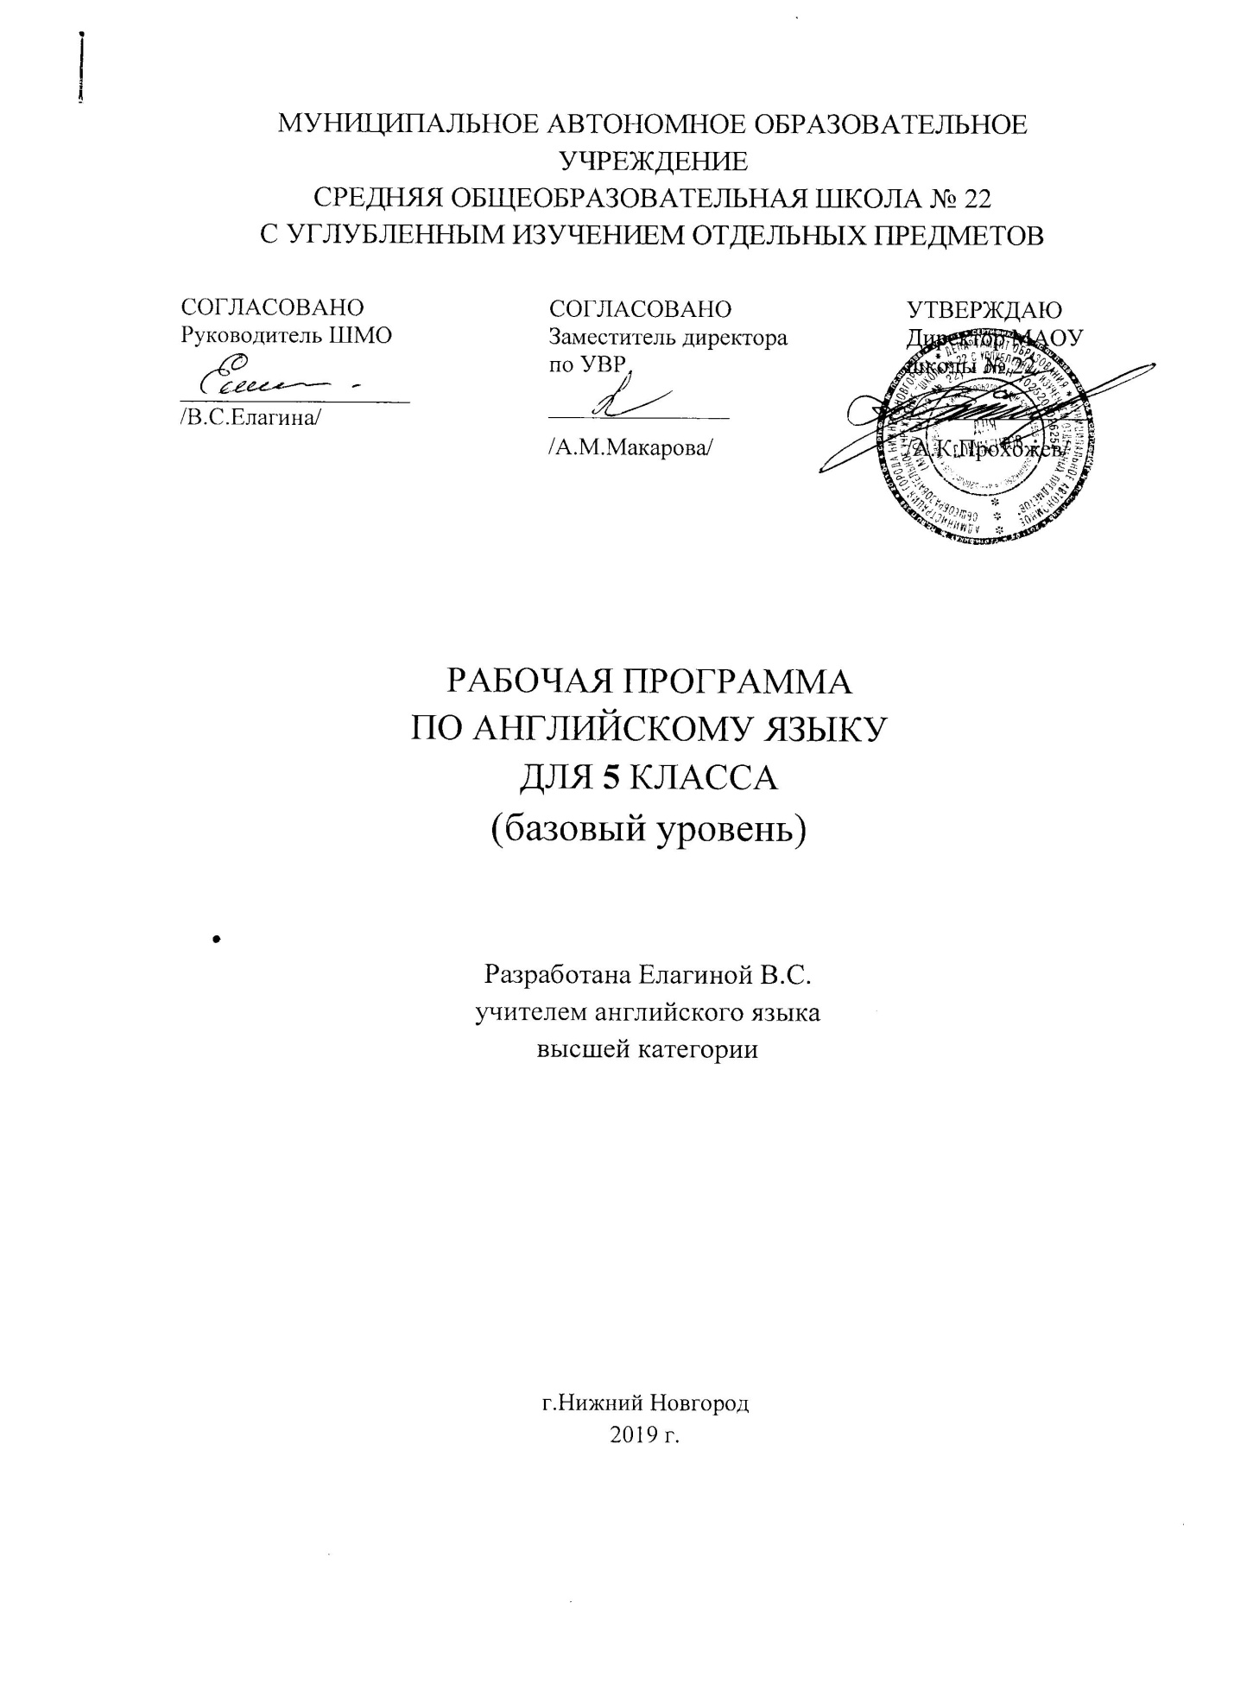

Данная рабочая программа направлена на достижение планируемых результатов Федерального Государственного Образовательного Стандарта у обучающихся 5 класса общеобразовательных учреждений.
Программа основывается на требованиях ФГОС основного общего образования (http://standart.edu.ru) , содержании Примерной программы по иностранному языку (Примерные программы основного общего образования. Иностранный язык. – М.: Просвещение, 2011. – (Серия «Стандарты второго поколения») и основной образовательной программы ОУ.

Рабочая программа по английскому языку составлена на основе федерального государственного образовательного стандарта основного общего образования, основной образовательной программы основного общего образования МАОУ «Школы №22», примерной программы основного общего образования по английскому языку с учетом авторской программы по английскому языку В.Г.Апальков Английский язык. Предметная линия учебников «Английский в фокусе» Рабочие программы. 2 – 11 классы. Москва»Просвещение» 2018.

Рабочая программа ориентирована на использование учебно-методического комплекса: Ю.Е.Ваулина, Д. Дули, О.Е.Подоляко , В. Эванс. УМК «Английский в фокусе»» для 5 класса – М.: Express Publishing: «Просвещение», 2016. Выбор данной авторской программы и учебно-методического комплекта обусловлен основной образовательной программой основного общего образования МАОУ «Школы №22»

Данная программа обеспечивает формирование личностных, метапредметных и предметных результатов.
Личностными результатами являются:
- воспитание российской гражданской идентичности: патриотизма, любви и уважения к Отечеству, чувства гордости за свою Родину, прошлое и настоящее многонационального народа России; осознание своей этнической принадлежности, знание истории, языка, культуры своего народа, своего края, основ культурного наследия народов России и человечества; усвоение гуманистических, демократических и традиционных ценностей многонационального российского общества; воспитание чувства долга перед Родиной;
- формирование ответственного отношения к учению, готовности и способности обучающихся к саморазвитию и самообразованию на основе мотивации к обучению и познанию, осознанному выбору и построению дальнейшей индивидуальной траектории образования на базе ориентировки в мире профессий и профессиональных предпочтений, с учётом устойчивых познавательных интересов;
- формирование целостного мировоззрения, соответствующего современному уровню развития науки и общественной практики, учитывающего социальное, культурное, языковое, духовное многообразие современного мира;
- формирование осознанного, уважительного и доброжелательного отношения к другому человеку, его мнению, мировоззрению, культуре, языку, вере, гражданской позиции; к истории, культуре, религии, традициям, языкам, ценностям народов России и народов мира; готовности и способности вести диалог с другими людьми и достигать в нём взаимопонимания;
- освоение социальных норм, правил поведения, ролей и форм социальной жизни в группах и сообществах, включая взрослые и социальные сообщества; участие в школьном самоуправлении и общественной жизни в пределах возрастных компетенций с учётом региональных, этнокультурных, социальных и экономических особенностей;
- развитие морального сознания и компетентности в решении моральных проблем на основе личностного выбора, формирование нравственных чувств и нравственного поведения, осознанного и ответственного отношения к собственным поступкам;
- формирование коммуникативной компетентности в общении и сотрудничестве со сверстниками, старшими и младшими в процессе образовательной, общественно полезной, учебно-исследовательской, творческой и других видах деятельности;
- формирование ценности здорового и безопасного образа жизни; усвоение правил индивидуального и коллективного безопасного поведения в чрезвычайных ситуациях, угрожающих жизни и здоровью людей, правил поведения в транспорте и правил поведения на дорогах;
- формирование основ экологической культуры на основе признания ценности жизни во всех её проявлениях и необходимости ответственного, бережного отношения к окружающей среде;
- осознание значения семьи в жизни человека и общества, принятие ценности семейной жизни, уважительное и заботливое отношение к членам своей семьи;
- развитие эстетического сознания через освоение художественного наследия народов России и мира, творческой деятельности эстетического характера;
- формирование мотивации изучения иностранных языков и стремления к самосовершенствованию в образовательной области «Иностранный язык»;
- осознание возможностей самореализации средствами иностранного языка;
- стремление к совершенствованию речевой культуры в целом;
- формирование коммуникативной компетенции в межкультурной и межэтнической коммуникации;
- развитие таких качеств, как воля, целеустремлённость, креативность, инициативность, эмпатия, трудолюбие, дисциплинированность;
- формирование общекультурной и этнической идентичности как составляющих гражданской идентичности личности;
- стремление к лучшему осознанию культуры своего народа и готовность содействовать ознакомлению с ней представителей других стран; толерантное отношение к проявлениям иной культуры; осознание себя гражданином своей страны и мира;
- готовность отстаивать национальные и общечеловеческие (гуманистические, демократические) ценности, свою гражданскую позицию;
- готовность и способность обучающихся к саморазвитию; сформированность мотивации к обучению, познанию, выбору индивидуальной образовательной траектории; ценностно-смысловые установки обучающихся, отражающие их личностные позиции, социальные компетенции; сформированность основ гражданской идентичности.
Метапредметными результатами являются:
- умение самостоятельно определять цели своего обучения, ставить и формулировать для себя новые задачи в учёбе и познавательной деятельности, развивать мотивы и интересы своей познавательной деятельности;
- умение самостоятельно планировать альтернативные пути достижения целей, осознанно выбирать наиболее эффективные способы решения учебных и познавательных задач;
- умение соотносить свои действия с планируемыми результатами, осуществлять контроль своей деятельности в процессе достижения результата, определять способы действий в рамках предложенных условий и требований, корректировать свои действия в соответствии с изменяющейся ситуацией;
- умение оценивать правильность выполнения учебной задачи, собственные возможности её решения;
- владение основами самоконтроля, самооценки, принятия решений и осуществления осознанного выбора в учебной и познавательной деятельности;
- осознанное владение логическими действиями определения понятий, обобщения, установления аналогий и классификации на основе самостоятельного выбора оснований и критериев, установления родо-видовых связей;
- умение устанавливать причинно-следственные связи, строить логическое рассуждение, умозаключение (индуктивное, дедуктивное и по аналогии) и выводы;
- умение создавать, применять и преобразовывать знаки и символы, модели и схемы для решения учебных и познавательных задач;
- умение организовывать учебное сотрудничество и совместную деятельность с учителем и сверстниками; работать индивидуально и в группе: находить общее решение и разрешать конфликты на основе согласования позиций и учёта интересов; формулировать, аргументировать и отстаивать своё мнение;
- умение адекватно и осознанно использовать речевые средства в соответствии с задачей коммуникации: для отображения своих чувств, мыслей и потребностей, планирования и регуляции своей деятельности; владение устной и письменной речью, монологической контекстной речью;
- формирование и развитие компетентности в области использования информационно-коммуникационных технологий (далее ИКТ– компетенции);
- развитие умения планировать своё речевое и неречевое поведение;
- развитие коммуникативной компетенции, включая умение взаимодействовать с окружающими, выполняя разные социальные роли;
- развитие исследовательских учебных действий, включая навыки работы с информацией: поиск и выделение нужной информации, обобщение и фиксация информации;
- развитие смыслового чтения, включая умение выделять тему, прогнозировать содержание текста по заголовку/ключевым словам, выделять основную мысль, главные факты, опуская второстепенные, устанавливать логическую последовательность основных фактов;
- осуществление регулятивных действий самонаблюдения, самоконтроля, самооценки в процессе коммуникативной деятельности на иностранном языке.

Предполагаемые результаты освоения английского языка должны отражать:
1) сформированность коммуникативной иноязычной компетенции, необходимой для успешной социализации и самореализации, как инструмента межкультурного общения в современном поликультурном мире;
2) владение знаниями о социокультурной специфике страны/стран изучаемого языка и умение строить своё речевое и неречевое поведение адекватно этой специфике; умение выделять общее и различное в культуре родной страны и страны/стран изучаемого языка;
3) достижение порогового уровня владения иностранным языком, позволяющего выпускникам общаться в устной и письменной формах как с носителями изучаемого иностранного языка, так и с представителями других стран, использующими данный язык как средство общения;
4) сформированность умения использовать иностранный язык как средство для получения информации из иноязычных источников в образовательных и самообразовательных целях.

ТРЕБОВАНИЯ К УРОВНЮ ПОДГОТОВКИ УЧАЩИХСЯ::
А. В коммуникативной сфере (т.е. владении иностранным языком как средством общения):

Речевая компетенция в следующих видах речевой деятельности:

В говорении:
- начинать, вести/поддерживать и заканчивать различные виды диалогов в стандартных ситуациях общения, соблюдая нормы речевого этикета, при необходимости переспрашивая, уточняя;
- расспрашивать собеседника и отвечать на его вопросы, высказывая своё мнение, просьбу, отвечать на предложение собеседника согласием/отказом в пределах изученной тематики и усвоенного лексико-грамматического материала;
- рассказывать о себе, своей семье, друзьях, своих интересах и планах на будущее;
- сообщать краткие сведения о своём городе/селе, о своей стране и странах изучаемого языка;
- описывать события/явления, передавать основное содержание, основную мысль прочитанного/услышанного, выражать своё отношение к прочитанному/услышанному, давать краткую характеристику персонажей.

В аудировании:
- воспринимать на слух и полностью понимать речь учителя, одноклассников;
- воспринимать на слух и понимать основное содержание несложных аутентичных аудио- и видеотекстов, относящихся к разным коммуникативным типам речи (сообщение/рассказ/интервью);
- воспринимать на слух и выборочно понимать с опорой на языковую догадку, контекст краткие несложные аутентичные прагматические аудио- и видеотексты, выделяя значимую/нужную/необходимую информацию.

В чтении:
- читать аутентичные тексты разных жанров и стилей преимущественно с пониманием основного содержания;
- читать несложные аутентичные тексты разных жанров и стилей с полным и точным пониманием и с использованием различных приёмов смысловой переработки текста (языковой догадки, выборочного перевода), а также справочных материалов; уметь оценивать полученную информацию, выражать своё мнение;
- читать аутентичные тексты с выборочным пониманием значимой/нужной/интересующей информации.

В письменной речи:
- заполнять анкеты и формуляры;
- писать поздравления, личные письма с опорой на образец с употреблением формул речевого этикета, принятых в стране/странах изучаемого языка;
- составлять план, тезисы устного или письменного сообщения; кратко излагать результаты проектной деятельности.

Языковая компетенция:
- применение правил написания слов, изученных в основной школе;
- адекватное произношение и различение на слух всех звуков иностранного языка; соблюдение правильного ударения в словах и фразах;
- соблюдение ритмико-интонационных особенностей предложений различных коммуникативных типов (утвердительное, вопросительное, отрицательное, повелительное); правильное членение предложений на смысловые группы;
- распознавание и употребление в речи основных значений изученных лексических единиц (слов, словосочетаний, реплик-клише речевого этикета);
- знание основных способов словообразования (аффиксации, словосложения, конверсии);
- понимание и использование явлений многозначности слов иностранного языка: синонимии, антонимии и лексической сочетаемости;
- распознавание и употребление в речи основных морфологических форм и синтаксических конструкций изучаемого языка;
- знание признаков изученных грамматических явлений (видо-временных форм глаголов, модальных глаголов и их эквивалентов, артиклей, существительных, степеней сравнения прилагательных и наречий, местоимений, числительных, предлогов);
- знание основных различий систем иностранного и русского/родного языков.

ПРЕДМЕТНОЕ СОДЕРЖАНИЕ РЕЧИ.

Содержание \ кол-во часов | Тема
Межличностные отношения. Взаимоотношения в семье и со сверстниками. Внешность и черты характера человека.  13 часов. | Английская грамматика (Модуль1)  Экстенсивное чтение. (Модуль1)  Я из…(Модуль2)  Мои вещи. (Модуль2)  Моя семья! (Модуль4)  Кто есть кто. (Модуль4)  Знаменитые люди. (Модуль4)  Английская грамматика. (Модуль4)  Экстенсивное чтение. (Модуль4)
Досуг и увлечения. Покупки. Виды отдыха, путешествия.  22 часа. | Мои коллекции. (Модуль2)  Английская грамматика (Модуль2)  Выходные. (Модуль6)  Английская грамматика (Модуль6)  Английская грамматика (Модуль7)  Праздники. (Модуль8)  Английская грамматика (Модуль8)  За покупками. (Модуль8)  Это было здорово! (Модуль9)  Не пропусти! (Модуль9)  Экстенсивное чтение. (Модуль9)  Путешествия и досуг. (Модуль10)  Летние развлечения. (Модуль10)  Английская грамматика. (Модуль10)  Экстенсивное чтение. (Модуль10)
Здоровый образ жизни. Режим труда и отдыха.  5 часов. | Просыпайся! (Модуль6)  Экстенсивное чтение. (Модуль8)  Заметки…(Модуль10)Экстенсивное чтение. (Модуль10)
Школа и школьная жизнь. Изучаемые предметы и отношение к ним. Каникулы в разное время года.  9 часов | Школа! (Модуль1)  Первый день! (Модуль1)  Любимые предметы. (Модуль1)  Школы в Англии. (Модуль1)  Это весело! (Модуль7)  Летние развлечения. (Модуль10)
Защита окружающей среды. Климат и погода.  13 часов. | Удивительные создания! (Модуль5)  В зоопарке. (Модуль5)  Мой питомец. (Модуль5)  Пушистые друзья. (Модуль5)  Английская грамматика. (Модуль5)  Экстенсивное чтение. (Модуль5)  Год за годом. (Модуль7)  Одевайся правильно. (Модуль7)  Экстенсивное чтение. (Модуль7)
Условия проживания в городской и сельской сестности.  7 часов. | Дома. (Модуль3)  Поехали! (Модуль3)  Моя комната. (Модуль3)  Английская грамматика. (Модуль9)
Родная страна и страны изучаемого языка.  26 часов. | Сувениры из Британии. (Модуль2)  Экстенсивное чтение. (Модуль2)  Типичный английский дом. (Модуль3)  Экстенсивное чтение. (Модуль3)  Американские семьи. (Модуль4)  Пейзажи. (Модуль6)  Климат Аляски. (Модуль7)  Это – мой день рождения! (Модуль8)  День Благодарения. (Модуль8)  Деловой Лондон. (Модуль9)  Всё о загранице. (Модуль10)  Spotlight в России. Домашнее чтение

Календарно – тематическое планирование
№ | ТЕМА | КОЛ-ВО ЧАСОВ | ДАТА |  | ПРИМЕЧАНИЯ
 |  |  | ФАКТ | КОРРЕКЦИЯ
Модуль 1. | ШКОЛЬНЫЕ ДНИ | 11
1 | Школа! | 1
2 | Школа! | 1
3 | Первый день! | 1
4 | Первый день! | 1
5 | Любимые предметы. | 1
6 | Школы в Англии. | 1
7 | Россия: школьная жизнь. | 1
8 | Грамматика: приветствия. | 1
9 | Чтение: Работаем вместе. | 1
10 | Урок развивающего контроля. | 1
11 | Домашнее чтение. | 1
Модуль 2 | Это – я! | 10
12 | Я из… | 1
13 | Я из… | 1
14 | Мои вещи. | 1
15 | Мои вещи. | 1
16 | Моя коллекция. | 1
17 | Сувениры из Британии. | 1
18 | Россия – наша страна. | 1
19 | Покупаем сувениры(грамматика) | 1
20 | Чтение: англоговорящие страны. | 1
21 | Урок развивающего контроля. | 1
Модуль 3 | МОЙ ДОМ – МОЯ КРЕПОСТЬ | 11
22 | Дома. | 1
23 | Дома. | 1
24 | С новосельем | 1
25 | С новосельем | 1
26 | Моя комната. | 1
27 | Типичный английский дом. | 1
28 | Россия: дома. | 1
29 | Осмотр дома (грамматика) | 1
30 | Чтение: Тадж Махал. | 1
31 | Урок развивающего контроля. | 1
32 | Домашнее чтение. | 1
Модуль 4 | СЕМЕЙНЫЕ УЗЫ. | 10
33 | Моя семья! | 1
34 | Моя семья! | 1
35 | Кто есть кто? | 1
36 | Кто есть кто? | 1
37 | .Знаменитые люди. | 1
38 | Семьи американского кино. | 1
39 | Россия: увлечения. | 1
40 | Описание людей (грамматика) | 1
41 | Чтение: Моя семья. | 1
42 | Урок развивающего контроля. | 1
Модуль 5 | МИР ЖИВОТНЫХ. | 11
43 | Удивительные создания. | 1
44 | Удивительные создания. | 1
45 | В зоопарке. | 1
46 | В зоопарке. | 1
47 | Мой питомец. | 1
48 | Пушистые друзья. | 1
49 | Животные в России. | 1
50 | Визит к ветеренару. | 1
51 | Чтение: Жизнь насекомых. | 1
52 | Урок развивающего контроля. | 1
53 | Домашнее чтение. | 1
Модуль 6 | РАСПОРЯДОК ДНЯ | 10
54 | . Просыпайся! | 1
55 | Просыпайся! | 1
56 | На работе. | 1
57 | На работе. | 1
58 | Достопримечательности. | 1
59 | Россия: слава. | 1
60 | Делать предложения (грамматика) | 1
61 | Чтение: Солнечные часы. | 1
62 | Урок развивающего контроля. | 1
Модуль 7 | В ЛЮБУЮ ПОГОДУ. | 11
63 | Год за годом. | 1
64 | Год за годом. | 1
65 | Одевайся правильно. | 1
66 | Одевайся правильно. | 1
67 | Это – весело! | 1
68 | Климат Аляски. | 1
69 | Россия: времена года. | 1
70 | Покупаем одежду (грамматика) | 1
71 | Чтение: Какая погода! | 1
72 | Урок развивающего контроля. | 1
73 | Домашнее чтение. | 1
Модуль 8 | ОСОБЫЕ ДНИ. | 10
74 | Праздники. | 1
75 | Праздники. | 1
76 | Шеф повар. | 1
77 | Шеф повар. | 1
78 | Мой день рождения. | 1
79 | День Благодарения. | 1
80 | Русские праздники. | 1
81 | Заказать еду. | 1
82 | Чтение: Когда я готовлю на кухне. | 1
83 | Урок развивающего контроля. | 1
Модуль 9 | СОВРЕМЕННАЯ ЖИЗНЬ. | 11
84 | Идём за покупками! | 1
85 | . Идём за покупками! | 1
86 | . Это было здорово! | 1
87 | Это было здорово! | 1
88 | Не пропусти! | 1
89 | Достопримечательности Лондона. | 1
90 | Россия: музеи. | 1
91 | Спросить и ответить "Как пройти?"(грамматика) | 1
92 | Чтение: Британские монеты. | 1
93 | Урок развивающего контроля. | 1
94 | Домашнее чтение. | 1
Модуль 10 | КАНИКУЛЫ. | 11
95 | Путешествия и досуг. | 1
96 | Путешествия и досуг. | 1
97 | Летние развлечения. | 1
98 | Летние развлечения. | 1
99 | Просто записка.. | 1
100 | Все заграницу! | 1
101 | Увидимся в летнем лагере. | 1
102 | Взять на прокат велосипед. | 1
103 | Безопасный поход. | 1
104 | Урок развивающего контроля. | 1
105 | Урок обобщающего повторения | 1

